  - 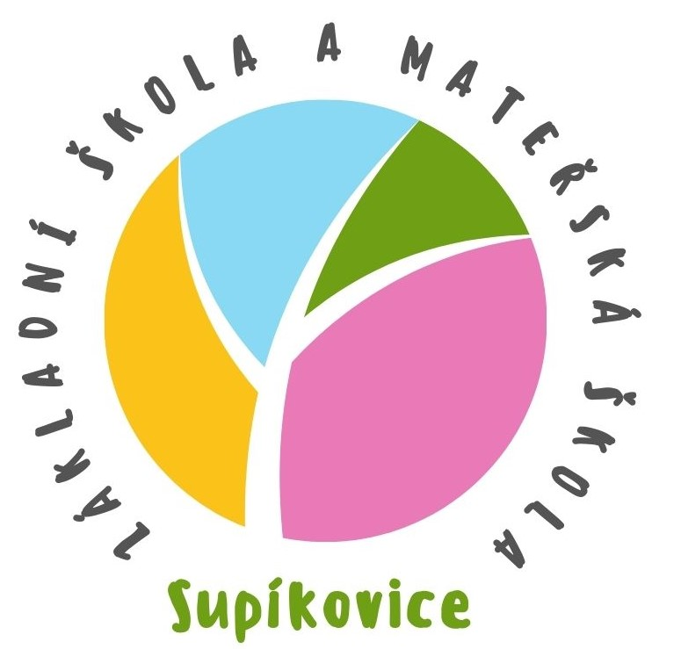
  - Základní škola a Mateřská škola Supíkovice,
  - okres Jeseník, příspěvková organizace,
  - Supíkovice 129, 790 51

DODATEK č. 1
ZSSU/109/2024
k Provoznímu řádu školní jídelny s č. j. ZSSU/321/2022, vydaného dne 1. 11. 2022

zní takto:

Čl. I. PRACOVNÍ DOBY ZAMĚSTNANCŮ

- A) VEDOUCÍ ŠKOLNÍ JÍDELNY - PROVOZÁŘ
úvazek 0,75
pracovní doba SUDÝ TÝDEN 6:00 – 12:21, 13:09 – 13:18
LICHÝ TÝDEN 6:00 – 6:42, 7:30 – 13:18
přestávka 10:55 hod. – 11:25 hod.

B) VEDOUCÍ ŠKOLNÍ JÍDELNY – PRACOVNICE PROVOZU
úvazek 0,10
pracovní doba SUDÝ TÝDEN 12:21-13:09
LICHÝ TÝDEN 6:42 – 7:30

- HLAVNÍ KUCHAŘKA
úvazek 0,85
pracovní doba SUDÝ TÝDEN 6:45 – 14:03
LICHÝ TÝDEN 6:15 – 13:33
přestávka 10:55 hod. – 11:25 hod.

- KUCHAŘKA
úvazek 0,70
pracovní doba SUDÝ TÝDEN 6:15 – 12:21
LICHÝ TÝDEN 7:30 – 13:36
přestávka 10:55 hod. – 11:25 hod.

Čl. II. VÝDEJ STRAVY

- Zbytky obědů jsou dětmi shrnovány pomocí stěrky z talířů do kbelíku u okýnka pro špinavé nádobí. Všechny zbytky a biologicky rozložitelný odpad ze školní jídelny jsou v souladu se Zákonem o odpadech 185/2001 Sb. v platném znění dle potřeby ze školní jídelny odváženy k chemické likvidaci nasmlouvanou firmou.

Čl. IV. PROVOZ, STROJE A ZAŘÍZENÍ

20. Vejce jsou uchovávána v uzavíratelných nádobách v lednici na vejce, maso je uchováváno zvlášť v lednici na maso, na mléko a mléčné výrobky je vyčleněna samostatná lednice. Mražené potraviny jsou uloženy ve dvou mrazících pultech a jsou opatřeny teploměry. Teploty v lednicích a mrazících pultech se sledují a zapisují.

Čl. V. HYGIENICKÉ POŽADAVKY

3. Musí mít u sebe při výkonu pracovní činnosti zdravotní průkaz a na vyzvání ho předložit orgánu ochrany veřejného zdraví. Povinnost zrušena 1. 7. 2023

Čl. VII. PŘEHLED VŠECH CEN STRAVNÉHO

2. Doplňková činnost:

a. Ostatní strávníci/důchodci: oběd 82,-Kč
b. Důchodci ZŠ oběd 77,-Kč

Všichni strávníci platící inkasem jsou povinni si na svých účtech zajistit dostatečné množství finančních prostředků a povolit doporučený měsíční limit pro inkasování.

Tento dodatek je platný od 1. 4. 2024

V Supíkovicích, dne 28. 3. 2024

Mgr. Michala Malaníková
ředitelka školy

